MANUAL DE USUARIO

CITY-V4

**MANUAL DE USUARIO – CITY-V4**

**Generales**

Informática y Tributos SAS ®

Ninguna parte de esta obra puede ser reproducida de ninguna forma o por cualquier medio - gráfico, electrónico mecánico, incluyendo fotocopias, grabación o almacenamiento de información y sistemas de recuperación de información - sin la autorización por escrito de la editorial.

Los productos que se mencionan en este documento pueden ser marcas comerciales y/o marcas registradas de sus respectivos propietarios. El editor y el autor no pretenden estas marcas.

Si bien todas las precauciones se han tomado en la preparación de este documento, el editor y el autor no asumen responsabilidad alguna por errores u omisiones, ni de daños que resulten del uso de la información contenida en este documento o del uso de programas y código fuente que pueden que lo acompañen. En ningún caso, el editor y el autor serán responsables de ninguna pérdida de beneficios o cualquier otro daño comercial causado o presuntamente causado directa o indirectamente por este documento.

**TABLA DE CONTENIDO**

Pág.

1. GENERALES 3

1.1. Generales Listado de Esquema Tarifario 3

1.1.1. Acceso a la opción 3

1.1.2. Funcionalidad 4

1.2. Consulta de Terceros 5

1.2.1. Acceso a la opción 5

1.2.2. Funcionalidad 6

1.3. Consulta de Documentos de Terceros 8

1.3.1. Acceso a la opción 8

1.3.2. Funcionalidad 9

# GENERALES

A través de la siguiente funcionalidad, se podrá generar reportes de los diferentes procesos que pueden realizarse y que se han realizado en el sistema.

## Generales Listado de Esquema Tarifario

## 1.1.1. Acceso a la opción

Para acceder a esta opción se debe ingresar por el Menú de Reportes, luego hacer doble clic en Generales y por último hacer doble clic en Generales Listado Esquema Tarifario



*Imagen 1 Acceso a la opción Generales Listado de Esquema Tarifario*

Al ingresar a la opción se muestra la siguiente forma:

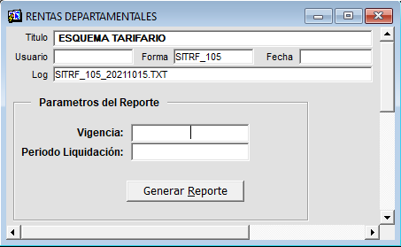

*Imagen 2 Generales Listado de Esquema Tarifario*

## 1.1.2. Funcionalidad

Para generar el reporte del esquema tarifario se debe ingresar la vigencia y periodo de liquidación para el cual se desea generar el reporte del esquema tarifario y dar clic en el botón .



*Imagen 3 Vigencia*



*Imagen 4 Periodo Liquidación*

Luego de haber dado clic en el botón para generar el reporte se visualizará un mensaje solicitando la confirmación de la generación del reporte, para continuar con el proceso se debe dar clic en el botón .

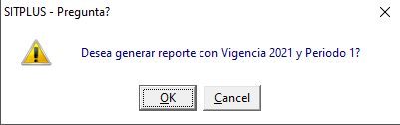

*Imagen 5 Mensaje de Confirmación*

Después de haber realizado esto se visualizará una previsualización del reporte generado:

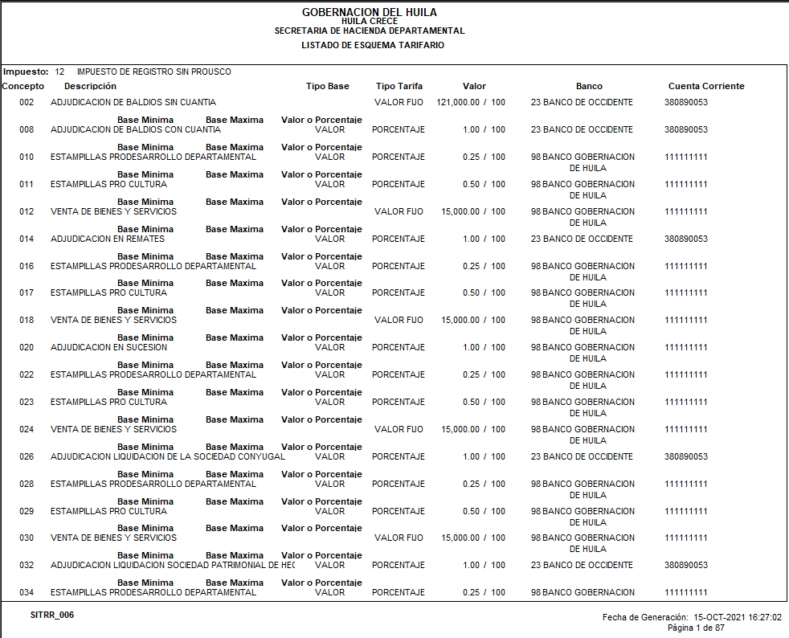

*Imagen 6 Reporte Generado*

## Consulta de Terceros

## 1.2.1. Acceso a la opción

Para acceder a esta opción se debe ingresar por el Menú de Reportes, luego hacer doble clic en Generales y por último hacer doble clic en Consulta de Terceros



*Imagen 7 Acceso a la opción Consulta de Terceros*

Al ingresar a la opción se muestra la siguiente forma:

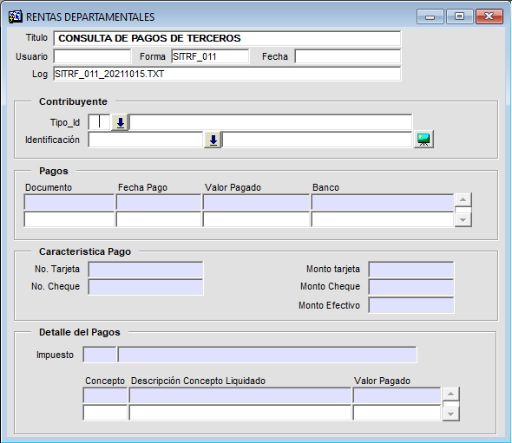

*Imagen 8 Consulta de Terceros*

## 1.2.2. Funcionalidad

Para consultar los pagos efectuados por terceros y su detalle se debe seleccionar el tipo de identificación del tercero y seleccionar el tercero por el número de identificación en la lista de selección del campo Identificación y dar ENTER:

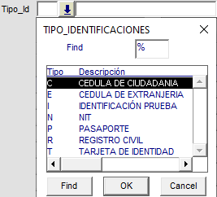

*Imagen 9 Tipo de Identificaciones*

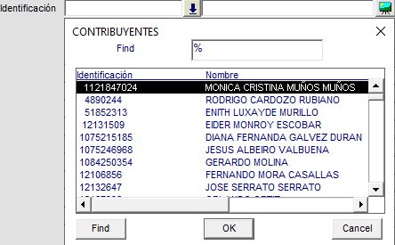

*Imagen 10 Identificación*

Luego de esto se cargará la información referente a los pagos realizados por el tercero consultado:

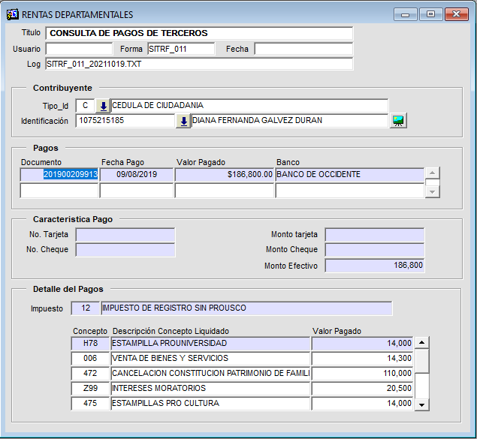

*Imagen 11 Resultados Consulta*

## Consulta de Documentos de Terceros

## 1.3.1. Acceso a la opción

Para acceder a esta opción se debe ingresar por el Menú de Reportes, luego hacer doble clic en Generales y por último hacer doble clic en Consulta de Documentos de Terceros



*Imagen 12 Consulta de Documentos de Terceros*

Al ingresar a la opción se muestra la siguiente forma:

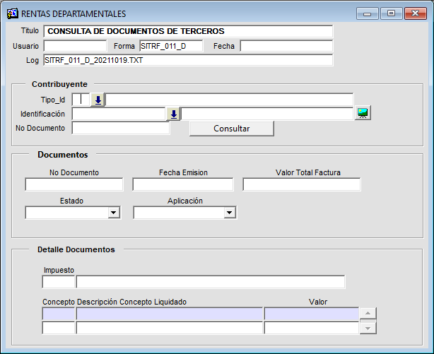

*Imagen 13 Documentos de Terceros*

## 1.3.2. Funcionalidad

Para consultar los documentos de terceros y su detalle se debe seleccionar el tipo de identificación del tercero, seleccionar el tercero por el número de identificación en la lista de selección del campo Identificación y Ingresar el número de documento a consultar por último dar clic en 



*Imagen 14 Tipo de Identificaciones*



*Imagen 15 Identificación*



*Imagen 16 No Documento*

Luego de esto se cargará la información referente al documento consultado detallado:

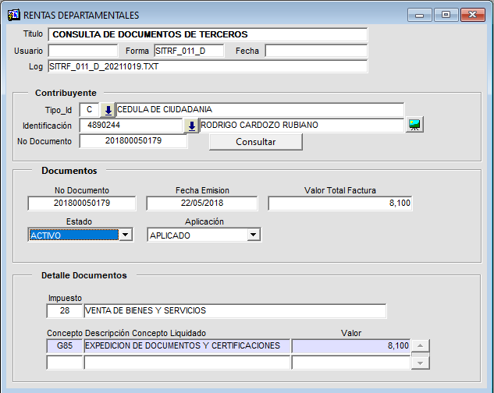

*Imagen 17 Resultado Consulta*